CURRICULUM
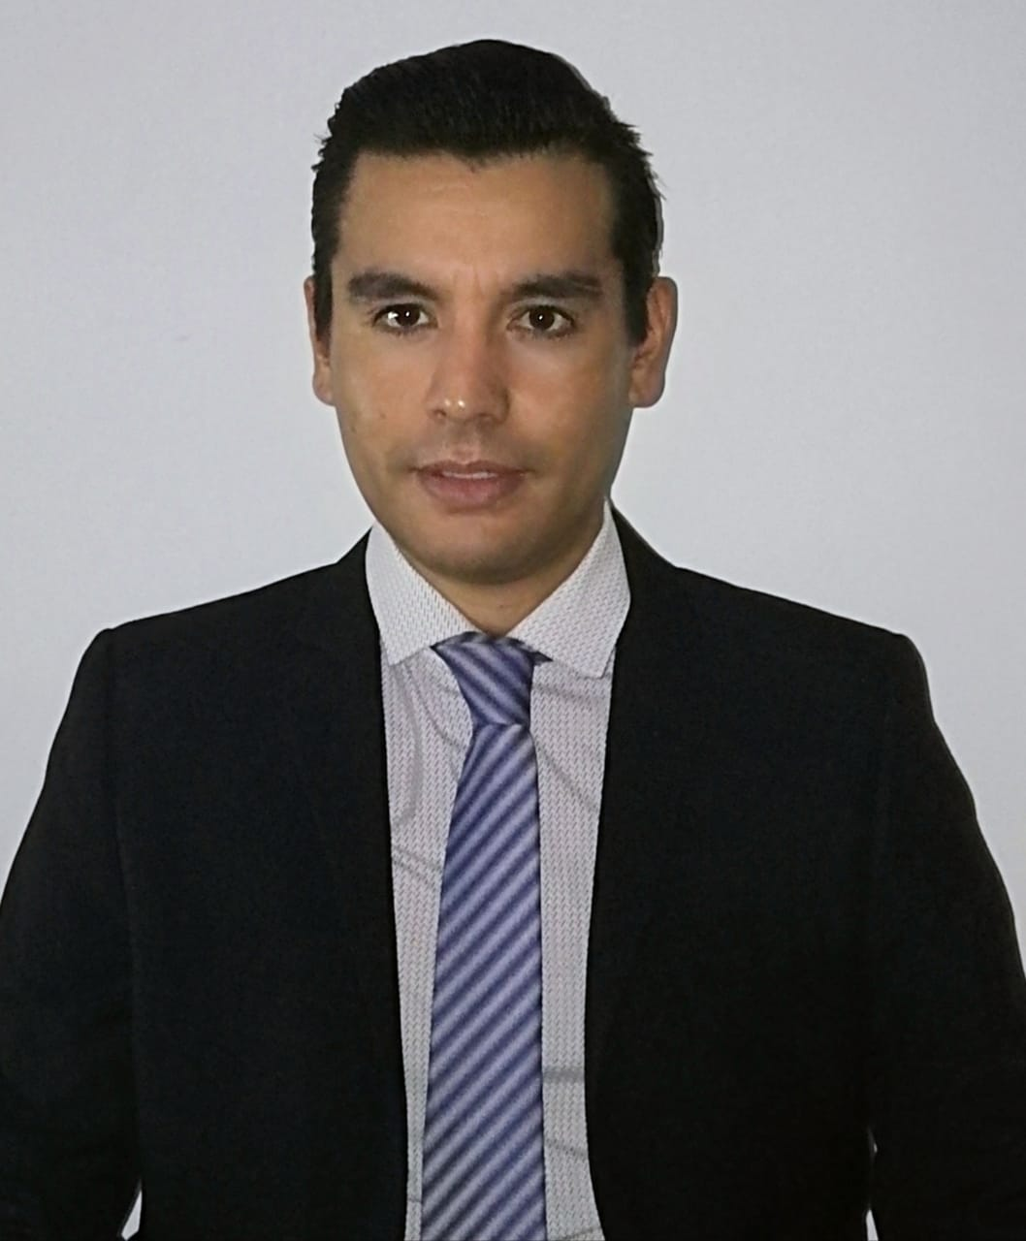

DATOS PERSONALES
Nombre: WALTER ROSENDO
Apellidos: PINEDA PEREZ
Cédula de Ciudadania: 80873474
Fecha de Nacimiento: 30-de Abril de 1985 Bogota - Colombia
Direccion Residencia: calle 37 Norte numero 2 bn 40 prados del Norte Cali - Colombia
Teléfono móvil: 3504230109
Correo Electrónico: walter.pineda@topmedical.com.co

FORMACIÓN ACADÉMICA
FORMACION BACHILLERATO
Colegio Tolima. (Líbano - Tolima). Bachiller Académico.
FORMACION UNIVERSITARIA:
Fundación Universitaria del Área Andina. (Bogotá – Cundinamarca).
Tecnólogo en Radiología e imágenes diagnósticas.
2005

JORNADAS DE ACTUALIZACIÓN

- Seminario. Segunda actualización de exámenes especiales. Bogotá octubre de 2002

- Seminario. Principios y aplicaciones de la Tac multicorte. Bogotá marzo de 2005.

- Conferencia. Proyecciones especiales en Ortopedia y Traumatología en adultos y niños. Bogotá mayo de 2003

- Primer Congreso Nacional de Radiología e imágenes diagnósticas. Chinauta octubre de 2005

- Conferencia. Nuevo rol en el mundo digital. Bogotá marzo de 2006.

- Conferencia. Escanografia y Tac Multidetectores. Bogotá mayo de 2006.

- Simposio Internacional de Resonancia Magnética. Avances en 1.5 y 3 Tesla. Neuro imagen y Osteo articular. Ciudad de Panamá. Agosto de 2007.

- Seminario. Radiología del Eje Cafetero, Neuroradiología, Cardio CT. Pereira 16 y 17 de octubre de 2010.

- Simposio. Actualización en imágenes musculo esqueléticas y cardiotorácicas; Bogotá 6 – 7 marzo de 2015.

CURSOS REALIZADOS

- Curso Magnetic Resonance Imaging TOSHIBA. Mayo 16 del 2017

- Curso MR TOSHIBA. Mayo 22 del 2017

- Curso MR Safety TOSHIBA. Mayo 22 del 2017

- Curso MR Titan Preparation TOSHIBA. Mayo 23 del 2017

- Curso MR Titan 3T Preparation TOSHIBA. Mayo 23 del 2017

- Curso TMB VITREA MR TOSHIBA. Octubre 16 de 2017

- Curso Elan Zen Edition MPower V4.0 Training CANON. Enero 12 del 2018

- Curso Vítrea CT CANON. Noviembre 13 de 2019

CONFERENCIAS – CURSOS

- Diplomada imagen avanzada Escanografia y Resonancia. Docente de diplomado. Universidad Manuela Beltrán; Bogotá 10 julio 2016.

- VIII Congreso Latinoamericano de Tecnologías y Producción de Imágenes Diagnosticas. Conferencista, 2 al 4 de agosto, Cartagena.

- 1Simposio de Cardiología e Imágenes Diagnosticas. Conferencista, 29 de febrero del 2020, Montería

PUBLICACIONES

Colaboración:

Revista: journal of Cancer Prevention & Current Research, Volume 8 Issue 5 – 2017.

Anaplastic Ependymomas, Report of 3 Pediatric Cases. Update on Molecular Markers - Risk Groups and Therapeutic Options,

EXPERIENCIA LABORAL

CLINICA BOGOTA
Cargo: Tecnólogo de Radiología y Escanografia
Jefe inmediato: Diana Castro
Teléfono: 6494502
AÑO 2004

HOSPITAL CENTRAL DE LA POLICIA (HOCEN) (BOGOTÁ)
Cargo: Tecnólogo de Escanografia Multicorte y Resonancia Magnética
Jefe inmediato: Melba Arteaga
Teléfono: 2202046
AÑO 2005

CLINICA DE OCCIDENTE (RIDOC-CALI)
Cargo: Tecnólogo de Resonancia Magnética
Jefe inmediato: Emma margarita muños
Teléfono: 6616460
AÑO 2006

TOP MEDICAL SYSTEMS S.A
Cargo: Especialista producto y aplicaciones en resonancia magnética
Jefe inmediato: José Miguel Camargo
Teléfono: 3106183533
Año 2016

